Návratka:

Potvrzuji účast na národní konferenci VENKOV 2009 ve dnech 18. a 19. listopadu 2009 na zámku v Holešově.

Titul, jméno a příjmení:
Název organizace:
IČO organizace:
Telefon:
E- mail:
Mám zájem o ubytování: | noc 17. - 18. 11. 2009: | ANO / NE
 | noc 18. - 19. 11. 2009: | ANO / NE

Vložné účastníka na konferenci je 500,- Kč. Ubytování i jeho zaplacení bude zajištěno společně.
Ubytování na noc ze dne 17. na 18. listopadu (den před konferencí) si každý účastník hradí sám.

Číslo účtu MAS – Partnerství Moštěnka, o. s.: 2200033172/6800 Volksbank CZ
Variabilní symbol: IČO vaší organizace
Návratku pošlete ve formě tohoto vyplněného dokumentu, nebo ji můžete vykopírovat do e-mailu.
Potvrzení účasti na národní konferenci zašlete co nejdříve, nejpozději do pátku 6. listopadu 2009 na.

Kontaktní osoby pro zajištění účasti a ubytování:
E-mail MAS-PM: leader@mostenka.cz
Ivana Chytilová, finanční manažerka MAS-PM, tel. 737 151 813
Marie Mlčáková, manažerka MAS-PM, tel. 739 213 088

MAS – Partnerství Moštěnka, o. s.
Kancelář: Kostelec u Holešova 58, 768 43
Telefon kancelář: 576 115 007
Webové stránky: www.mas-mostenka.cz
IČ: 270 17 010

Další informace:
Účast na konferenci je z převážné míry hrazena z prostředků Celostátní sítě pro venkov.
Podrobnější odborný program s tématy referátů bude zveřejněn do konce měsíce října.
Parkování u zámecké zahrady s hlídací službou v těsném sousedství zámku zajištěno.
Odvoz z Holešova do obce Rusava (cca 15 kilometrů) bude zajištěn autobusy. Odjezdy: 22, 23 a 24.00.
Zajištěno ubytování v obci Rusava: Hotel Rusava, Hotel Čecher, Hotel Ráztoka

Kontakty organizátorů:
Garant konference: Bc. František Winter, předseda NS MAS, f.winter@nsmascr.cz, tel. 602 533 707
Program: Bc. Tomáš Šulák, př. MAS - Partnerství Moštěnka, tomas.sulak@smarv.cz, tel. 775 949 142
Prezence, organizace exkurzí: Julie Zendulková, julie.zendulkova@smarv.cz, tel. 724 111 510
Zajištění hostů, Ing. Eva Hamplová, tajemnice NS MAS ČR, e.hamplova@seznam.cz tel. 602 490 840

Dotazník

Prosíme o vyplnění níže uvedených informací.

1. Výběr zařazení do sekce: Zúčastním se dne 18. 11. 2009 odpolední tematické exkurze:

A) Vesnice B) Zemědělci C) Regiony D) Prohlídka města Holešova E) Jiné

(Poznámka: V případě požadavku ubytování v odpoledních hodinách nutno vyzvednou u organizátora parkovací kartu,
Program exkurzí naleznete v samostatné příloze, která bude zaslána v dalších podrobnějších pokynech společně s upřesněným odborným programem)

2. Informace k ubytování: Ubytování je nabízeno v 2 – 5ti lůžkových pokojích.

Souhlasím se společným ubytováním Vyžaduji bezpodmínečně samostatné ubytování
(pozn. samostatně muži/ženy)
Návrh…………………………………………………….
………………………………………………………………
………………………………………………………………
………………………………………………………………
………………………………………………………………

3. Propagace: Požaduji umístění následujících propagačních materiálů

1. banner - počet ks………

2. písemné materiály

3. DVD, prezentace (možnost promítání)

4. jiné………………………………………………………………………………………………………………………….(vypište)

Mapa regionu – Holešov a MAS-PM:
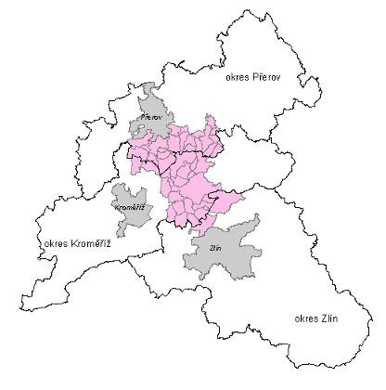

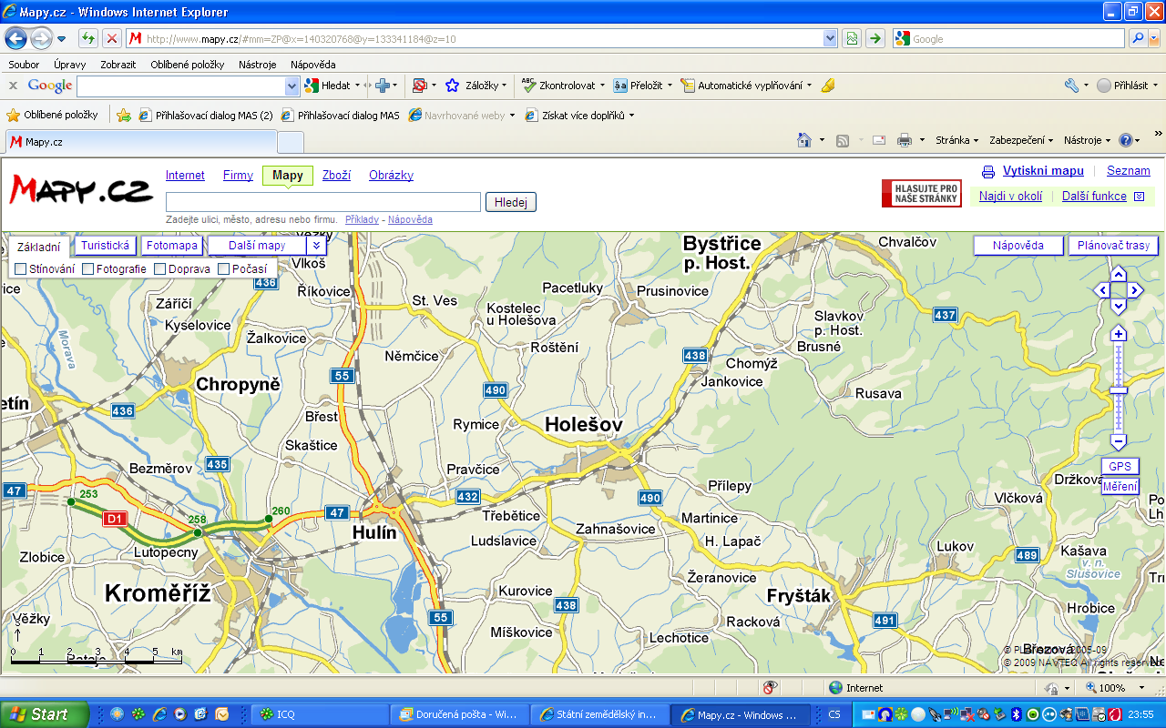
Cesta: Dálnice D1: Brno-Kroměříž, poté silnice na Hulín a Holešov

Ilustrační fotografie ze zámku v Holešově:
